Suomen historia elää nelostiellä
Patsaita, kirkkoja ja muistomerkkejä Suomen historia elää nelostiellä
Rantsila, Pulkkila ja Piippola muuttuivat vuonna 2009 kuntaliitoksessa osaksi Siikalatvan kuntaa. Nelostietä ajeleva ohittaa myös Kärsämäen. Historiasta kiinnostuneen kannattaa kesälomamatkalla pysähtyä ja tutkia, mitä tarinoita kylillä on tarjolla.
Rantsilan patsaat - ainutlaatuinen läpileikkaus Suomen historiasta.
Rantsila sijaitsee Siikajoen keskijuoksulla 60 kilometriä Oulusta etelään. Pitäjä mainitaan J.L. Runebergin Vänrikki Stoolin tarinoissa, sillä Suomen sodan viimeinen taistelu käytiin Rantilan Kerälänkylässä marraskuussa 1808.
Rantsila tunnetaan myös patsaspitäjänä, sillä rantsilaiset eli ranttiset ovat taiteilleet niitä paikkakunnalleen useita kymmeniä. Suurin osa patsaista on tehty kotiseutuneuvos Helmi Junttilan aloitteesta kansalaisopiston piireissä Martti Väänäsen johdolla.
SUOMEN SODAN viimeisen taistelun komentajana oli eversti Johan August Sandels. Sandelsin ratsastajapatsas, jossa hänet on kuvattu hevosensa Bijoun selässä, komeilee kunnan keskustassa. Sandels on eräs niitä Suomen historian henkilöitä, joka saa kiittää maineestaan Vänrikki Stoolin tarinoita.
Suomen sodassa oli taistellut myös Carl Georg Montgomerry, jonka tarinoita kesälomiaan tätinsä Elisabeth Montgomerryn luona Ollilan sotilastilalla viettävä J.V.Snellman mielellään kuunteli. Lukeva poika-patsas kuvaa Snelmannia lapsena Rantilassa vietettyjen kesien aikaan. Kerrotaan, että juuri noina Rantsilassa viettäminään kesinä tämä suomalaisuuden puolustaja oppi suomenkielen.
KYLVÄJÄ - LEIVÄNKASVATTAJA- patsas on tehty menneen ajan maanviljelyn ja vanhojen työtapojen muistoksi. Suurista nälkävuosista on kulunut 150 vuotta.
Nälkävuodet tappoivat kahdeksan prosenttia maan väestöstä. Talvi 1867 oli ankara. Lunta oli maassa kinoksittain vielä toukokuussakin. Pettuleipä ja kerjuumatkat tulivat kansalle tutuksi.
Vanha kansa osasikin arvostaa Jumalan viljaa ja monet siunasivat leivän, ennen kuin ryhtyivät syömään. Rantsilasta etelään johtava yhdentoista kilometrin mittainen suora tienpätkä tehtiin hätäaputöinä nälkävuosien aikaan. Raivaajapatsas muistuttaakin, että raivaajia me olemme jokainen juuriltamme. Maataloutta monipuolistettiin ja teollisuutta kehitettiin, jotta vastaavat nälänhädät voitaisiin tulevaisuudessa torjua. Kylmänen Food Oy:n piha-alueella oleva patsas kuvaa tehtaan perustajaa Matti Kylmästä, joka taluttaa teurastettavaksi ensimmäistä ostamaansa lehmää.
PULKKILA RATKAISEVAN TAISTELUN NÄYTTÄMÖNÄ
Pulkkilan taistelu käytiin vuonna 1808 Suomen sodan aikana. Rantsilassa hevosensa kanssa patsastelevan eversti Sandelsinjohtamat ruotsalaiset voittivat everstiluutnantti Obuhovin 500 miehen venäläisosaston Pulkkilassa 2. toukokuuta 1808. Tämän jälkeen Sandels eteni kohti Kuopiota.
KUOPIOSTA LÄHTENYT Obuhov oli tuomassa tarvikkeita kenraali Bulatovin joukolle ja hän oli pysähtynyt Pulkkilaan. Kun Rantsilaan leiriytynyt Sandels sai tietää venäläisosastosta, hän suuntasi Pulkkilaa kohti.
Aamusumun aikana Sandels hyökkäsi Pulkkilaan pihtiliikkeellä, jolloin venäläiset vetäytyivät kylän taloihin ja tulittivat sieltä käsin hyökkääjiä. Neljä tuntia kestänyt taistelu päättyi, kun pahasti haavoittunut Obuhov antautui vangiksi yhdessä 400 miehensä kanssa. Voitto avasi Sandelsille mahdollisuuden edetä Savoon.
O. Junttolan suunnittelema Pulkkilan taistelun muistopatsas paljastettiin 30.huhtikuuta 1933 Pulkkilan keskustassa. Patsaan tekstinä oli alun perin :" Tässä Sandels suomalaisineen löi ryssän", mutta 1940-luvulla se muutettiin muotoon: " Tässä Sandels suomalaisineen löi vihollisen".
PIIPPOLA TUNNETAAN KESKIPISTEESTÄÄN JA VAARISTAAN
Vuonna 1958 Suomen Kuvalehti päätti etsiä Suomen keskipisteen eli kohdan, jonka päällä jäykkä Suomen kartta pysyisi tasapainossa tylpän piipun kärjessä. Keskipiste löytyi asumattomalta Piippolan kunnasta. Piippolaiset eli piipposet haaveilivat paikasta matkailukohdetta ja muurasivat talkoilla maamerkin, johon Suomen Kuvalehti kustansi laatan "Suomen keskipiste, The Center Point of Finland". Monumenttia ei kylläkään viety varsinaiseen keskipisteeseen, vaan se sijoitettiin lähimpään asutettuun paikkaan Leskelän kylään nelostien varteen.
Maankohoaminen muuttaa kuitenkin Suomi-neidon kurveja varsinkin länsirannikolla. Keskipisteen meriittiä on ollut itselleen ottamassa ainakin naapuripitäjä Kärsämäki. Leskelässä muistomerkki kuitenkin seisoo edelleen. Piippola tunnetaan myös Piippolan vaarin ja kirjailija Pentti Haanpään kotipitäjänä.
KÄRSÄMÄEN PAANUKIRKKO HILJENTÄÄ MATKAILIJAN
Jatkettaessa matkaa Leskelästä Kärsämäen suuntaan kannattaa hiljentää Paanukirkon kyltin kohdalla. Kärsämäen Paanukirkkoon ovat tervetulleita tutustumaan ja hiljentymään kaikki läheltä ja kaukaa tulevat tiellä liikkujat.
Vuonna 2004 valmistuneen kirkon rakennustavaksi valittiin mahdollisimman aidot 1700-luvun menetelmät, mutta kirkon muoto on modernia nykypäivää. Se myös elävä todistus siitä, että metsät ja puu ovat edelleenkin keskeinen osa suomaista kulttuuria ja yhteiskuntaa.
VANHOJEN KÄDENTAITOJEN lisäksi erikoisuutta on ollut työmaa, jossa koneet eivät pauhanneet. Tällä työmaalla on kuulunut vain sahan suhinaa, kirveen kilahduksia ja kalkatusta sepän pajasta. Kylän naisväen vastuulla oli kirkkotekstiilien valmistus. Ennen kuin ompelutöihin päästiin, oli aloitettava aivan alusta eli kylvettävä pellavapelto.
Kaiken uurastuksen lopputuloksena on täysin omaleimainen, yhtä aikaa perinteisen puunrakentamisen ja modernin arkkitehtuurin taidonnäyte, läpikotaisin suomalainen rakennus. Vuonna 2004 Kärsämäen Paanukirkko sai Pohjois-Suomen paras rakennusteko-palkinnon, ja vuotta myöhemmin toisen palkinnon eurooppalaisessa puujulkisivu-kilpailussa.

Asetukset
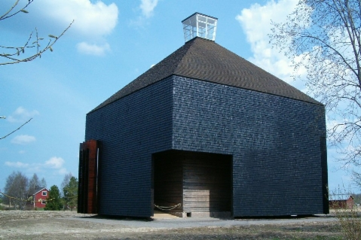
Kuva 1 Kärsämäen paanukirkko
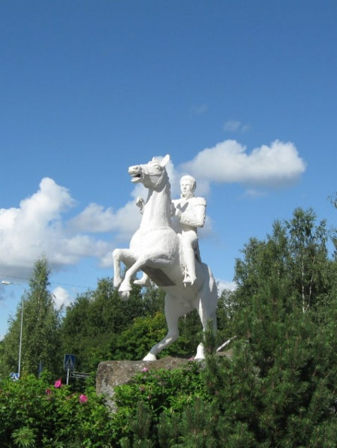
Kuva 2 Johan August Sandelsin ratsastajapatsas
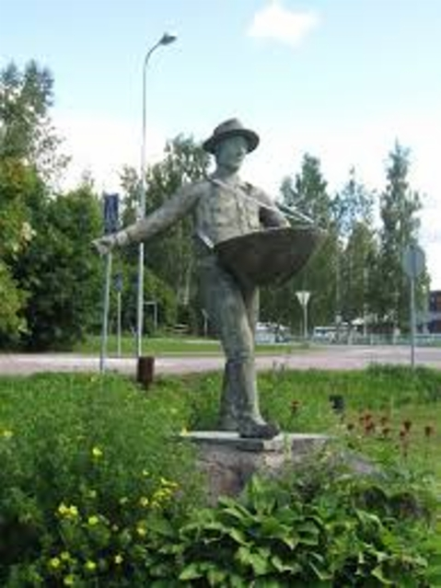
Kuva 3 kylväjä
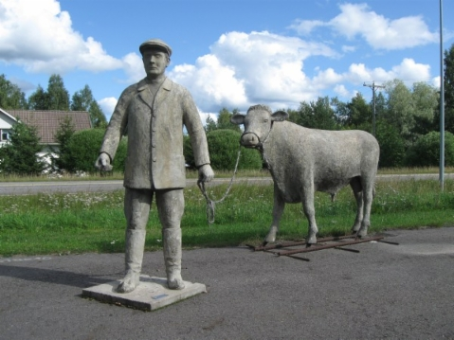
Kuva 4 Matti Kylmänen ja sonni
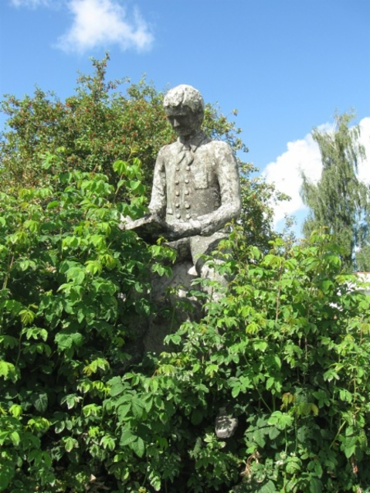
Kuva 5 lukeva poika-patsas
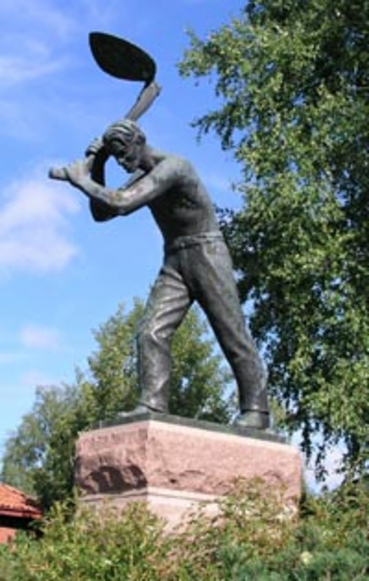
Kuva 6 kaivaajapatsas
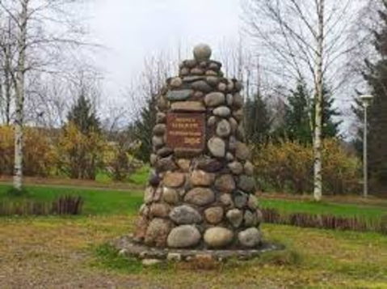
Kuva 7 Suomen keskipiste
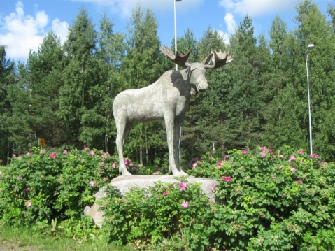
Kuva 8 hirvipatsas
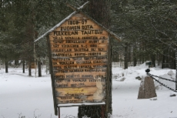
Kuva 9 Pulkkilan sodan muistomerkki
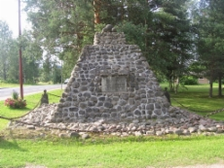
Kuva 10 Suomen sodassa kuolleiden muistomerkki Pulkkilassa

